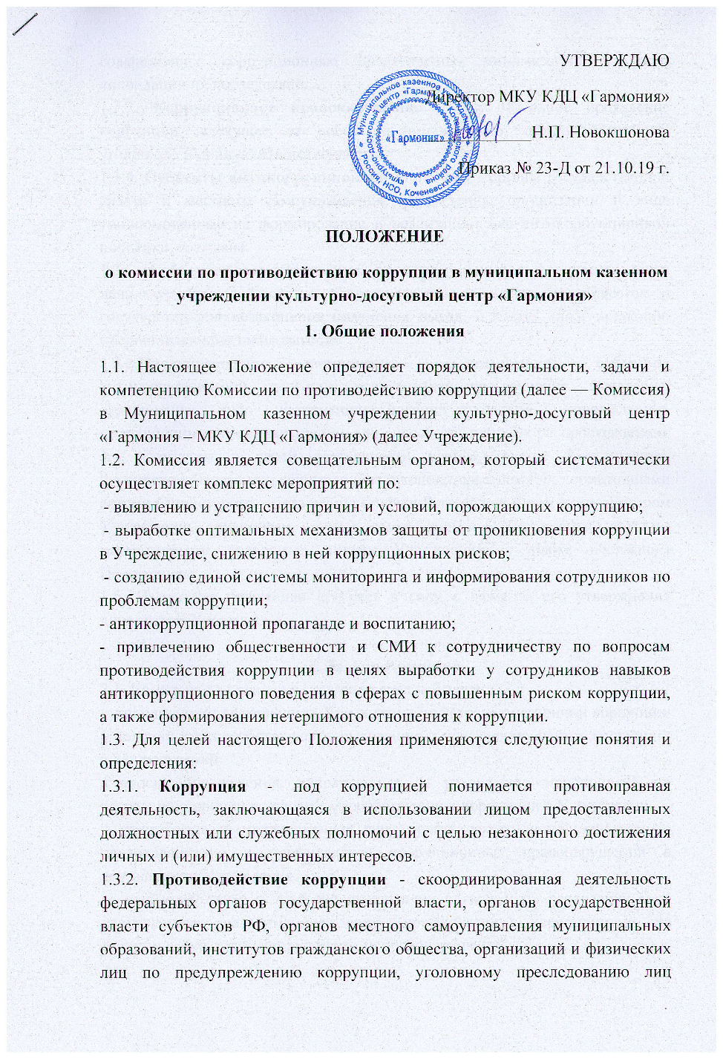

совершивших коррупционные преступления, минимизации и (или) ликвидации их последствий.
1.3.3. Коррупционное правонарушение - как отдельное проявление коррупции, влекущее за собой дисциплинарную, административную, уголовную или иную ответственность.
1.3.4. Субъекты антикоррупционной политики - органы государственной власти и местного самоуправления, учреждения, организации и лица уполномоченные на формирование и реализацию мер антикоррупционной политики, граждане.
1.3.5. Субъекты коррупционных правонарушений - физические лица, использующие свой статус вопреки законным интересам общества и государства для незаконного получения выгод, а также лица, незаконно предоставляющие такие выгоды.
1.3.6.Предупреждение коррупции - деятельность субъектов антикоррупционной политики, направленная на изучение, выявление, ограничение либо устранение явлений условий, порождающих коррупционные правонарушения, или способствующих их распространению. 1.4. Комиссия в своей деятельности руководствуется Конституцией Российской Федерации, действующим законодательством РФ, нормативными актами Министерства образования и науки Российской Федерации , Уставом Учреждения, решениями органов самоуправления Учреждения, другими нормативными правовыми актами Учреждения, а также настоящим Положением.
1.5. Настоящее положение вступает в силу с момента его утверждения директором Учреждения.

2. Задачи Комиссии
2.1. Комиссия для решения стоящих перед ней задач:
- координирует деятельность Учреждения по устранению причин коррупции и условий им способствующих, выявлению и пресечению фактов коррупции и её проявлений.
- вносит предложения, направленные на реализацию мероприятий по устранению причин и условий, способствующих коррупции в Учреждении.
- разрабатывает рекомендации для практического использования по предотвращению и профилактике коррупционных правонарушений в деятельности Учреждения.
- взаимодействует с правоохранительными органами по реализации мер, направленных на предупреждение (профилактику) коррупции и на выявление субъектов коррупционных правонарушений.

3. Порядок формирования и деятельность Комиссии
3.1. Состав членов Комиссии рассматривается и утверждается на общем собрании трудового коллектива Учреждения. Ход рассмотрения и принятое решение фиксируется в протоколе общего собрания, а состав Комиссии утверждается приказом директора.
3.2.Присутствие на заседаниях Комиссии ее членов обязательно. Они не вправе делегировать свои полномочия другим лицам. В случае отсутствия возможности членов Комиссии присутствовать на заседании, они вправе изложить свое мнение по рассматриваемым вопросам в письменном виде. 3.3.3аседание Комиссии правомочно, если на нем присутствует не менее двух третей общего числа его членов. В случае несогласия с принятым решением, член Комиссии вправе в письменном виде изложить особое мнение, которое подлежит приобщению к протоколу.
3.4. Член Комиссии добровольно принимает на себя обязательства о неразглашении сведений затрагивающих честь и достоинство граждан и другой конфиденциальной информации, которая рассматривается (рассматривалась) Комиссией. Информация, полученная Комиссией, может быть использована только в порядке, предусмотренном федеральным законодательством об информации, информатизации и защите информации. 3.5.Секретарь Комиссии: организует подготовку материалов к заседанию Комиссии, а также проектов его решений; информирует членов Комиссии о месте, времени проведения и повестке дня очередного заседания Комиссии, обеспечивает необходимыми справочно- информационными материалами.

4. Полномочия Комиссии
4.1. Комиссия координирует деятельность подразделений Учреждения по реализации мер противодействия коррупции.
4.2. Комиссия вносит предложения на рассмотрение общего собрания трудового коллектива Учреждения по совершенствованию деятельности в сфере противодействия коррупции, а также участвует в подготовке проектов локальных нормативных актов по вопросам, относящимся к ее компетенции. 4.3. Участвует в разработке форм и методов осуществления антикоррупционной деятельности и контролирует их реализацию.
4.4. Рассматривает предложения о совершенствовании методической и организационной работы по противодействию коррупции в Учреждении.
4.5. Содействует внесению дополнений в нормативные правовые акты с учетом изменений действующего законодательства.
4.6.В зависимости от рассматриваемых вопросов, к участию в заседаниях Комиссии могут привлекаться иные лица, по согласованию с председателем Комиссии.
4.7.Решения Комиссии принимаются на заседании открытым голосованием простым большинством голосов присутствующих членов Комиссии и носят рекомендательный характер, оформляется протоколом, который подписывает председатель Комиссии, а при необходимости, реализуются путем принятия соответствующих приказов и распоряжений директора, если иное не предусмотрено действующим законодательством.

5. Внесение изменений.
5.1. Внесение изменений и дополнений в настоящее Положение осуществляется путем подготовки проекта Положения в новой редакции заместителем председателя Комиссии.

6. Порядок создания, ликвидации, реорганизации
и переименования.
6.1. Комиссия создается, ликвидируется, реорганизуется и переименовывается приказом директора по решению общего собрания трудового коллектива Учреждения.

